Nhóm 1: Bài biện luận về Môi trường biển đảo
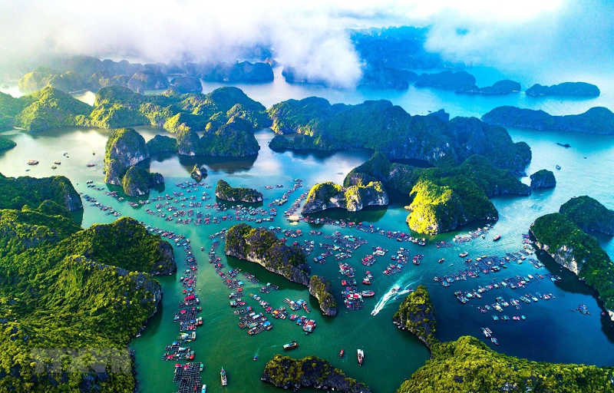
Yuri Gagarin, người đầu tiên bay vòng quanh Trái Đất đã có lần tâm sự: "Sau khi bay vòng quanh Trái Đất trên tàu vũ trụ, tôi thấy hành tinh của chúng ta đẹp biết bao. Các bạn ơi, hãy cùng bảo vệ và làm cho vẻ đẹp này thêm tươi sắc, chứ đừng hủy hoại nó nhé!". Như chúng ta đều biết ,Trái Đất tươi đẹp với ba phần tư là biển và đại dương . Nhưng trên thực tế , chúng đang bị xâm hại và ô nhiễm nghiêm trọng. Thay vì cố gắng tìm một hành tinh khác có sự sống trong dải ngân hà, tại sao chúng ta không cứu lấy Trái Đất? .Và việc đầu tiên cần làm là lắng nghe tiếng gọi của biển xanh. Vì sự quan trọng và cấp bách đó , chúng tôi muốn bàn luận với tất cả mọi người một cách sâu sắc nhất về ô nhiễm môi trường biển ở nước ta .
Việt Nam có đường bờ biển dài khoảng 3.260km, có diện tích bờ biển khoảng một triệu km, gấp hơn 3 lần đất liền,chung vùng biển với 8 quốc gia là Trung Quốc , Campuchia, Philippin, Malaixia….. Với 28 tỉnh, thành phố ven biển, chiếm trên 31% dân số cả nước.
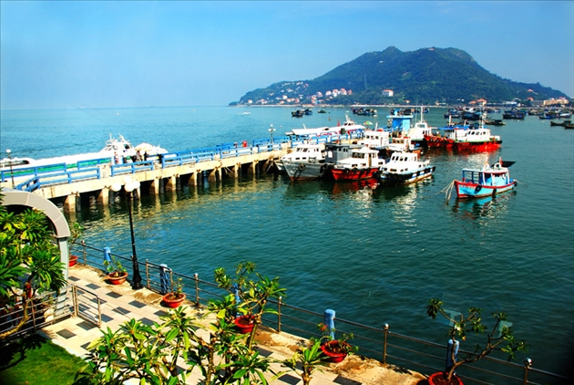
Biển, đảo Việt Nam có vai trò đặc biệt quan trọng đối với phát triển kinh tế - xã hội và an ninh, quốc phòng .Vùng biển, đảo Việt Nam có khoảng 11 nghìn loài sinh vật cư trú trong hơn 20 kiểu hệ sinh thái điển hình thuộc 6 vùng đa dạng sinh học biển khác nhau. Trữ lượng hải sản khoảng 3,1 -4,2 triệu tấn/năm, với khả năng khai thác 1,4 -1,6 triệu tấn/năm. Dọc ven biển Việt Nam có 370 nghìn ha có khả năng nuôi trồng thủy sản...Biển Việt Nam chứa đựng một khối lượng lớn về khoáng sản quý hiếm như: titan, nhôm, sắt, muối, mangan, cát thủy tinh và đất hiếm. Ven bờ biển có nhiều vịnh và đảo đẹp, nổi tiếng thế giới như vịnh Hạ Long, Bái Tử Long, đảo Cát Hải, Cát Bà, Bạch Long Vĩ… thuận lợi cho phát triển ngành du lịch biển và du lịch sinh thái. Đặc biệt, đáy biển Việt Nam có khoảng 500 nghìn km² có triển vọng dầu khí (trong đó 3 khu vực lớn là: Vịnh Bắc Bộ, thềm lục địa khu vực Quảng Trị -Thừa Thiên Huế và vùng thềm lục địa phía Nam). Theo ước tính ban đầu, trữ lượng dầu mỏ có thể đạt tới 3 -4 tỷ thùng và khí là khoảng 50 -70 tỷ m³. Với đường bờ biển dài, nhiều vũng vịnh, đường biển từ lâu đã trở thành con đường vận tải quan trọng của Việt Nam giao thương hàng hóa trong nước và trên thế giới, trong tổng số 10 tuyến đường biển lớn nhất trên thế giới hiện nay, có 5 tuyến đi qua Biển Đông hoặc có liên quan đến Biển Đông. Dọc bờ biển nước ta có khoảng 100 địa điểm có thể xây dựng được các cảng biển. ..
Nhớ sao ngàn dặm trùng khơi
Lênh đênh một hướng tứ thời mênh mông
Đêm xuân mơ tới má hồng
Biển xanh đảo lặng bềnh bồng nước non…
Không biết đã có bao nhiêu trái tim thi sĩ như Cao Quốc Hùng say mê ngây ngất vẻ đẹp biển đảo Việt Nam để rồi từ đó ngợi ca biển đảo quê hương ta thật tươi đẹp , giàu có và hùng vĩ mà ấn tượng đến lạ thường . Nhưng thật đau đớn và đáng tiếc bởi môi trường biển đảo nước ta đang dần bị hủy hoại vào ô nhiễm nghiêm trọng trong nhiều năm trở lại đây. Ô nhiễm môi trường biển được coi là vấn đê cấp bách mang tính toàn cầu ở hầu hết các quốc gia và vùng lãnh thổ không riêng gì biển đảo Việt Nam. Đó là hiện tượng nguồn nước biển bị biến đổi tính chất (cả tính chất vật lý và tính chất hóa học ) và thành phần không đúng với tiêu chuẩn gây hại cho sinh vật sống và con người.
Theo thống kê của một báo cáo trên tờ “The Wall Street Journal” thì Trung Quốc, Indonesia, Philippin và Việt Nam là những quốc gia có chỉ số ô nhiễm môi trường biển cao nhất thế giới (năm 2010).Việt Nam chúng ta đứng thứ tư trong danh sách đó .Bởi lẽ trong thời gian gần ,dưới sức ép về gia tăng dân số , nhu cầu phát triển ngày càng cao trong bối cảnh các nguồn tài nguyên đất ngày càng cạn kiệt , con người càng đẩy mạnh phát triển kinh tế ra biển nhiều hơn. Kéo theo đó các hoạt động khai thác chủ yếu tập trung vào các lợi ích kinh tế trước mắt; không quan tâm đến khai thác lâu dài khiến cho nguồn tài nguyên thiên nhiên biển cạn kiệt nhanh chóng đã dẫn đến nhiều hậu quả to lớn và nghiêm trọng khó lường như suy giảm đa dạng sinh học biển , ô nhiễm môi trường biển ,kìm hãm tốc độ phát triển kinh tế biển, ….. Từ đó không chỉ ảnh hưởng đến cuộc sống của người dân ven biển mà còn tác động tiêu cực tới toàn bộ người dân trên mọi miền tổ quốc Việt Nam .
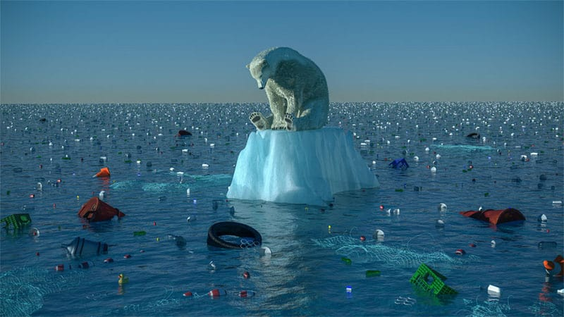
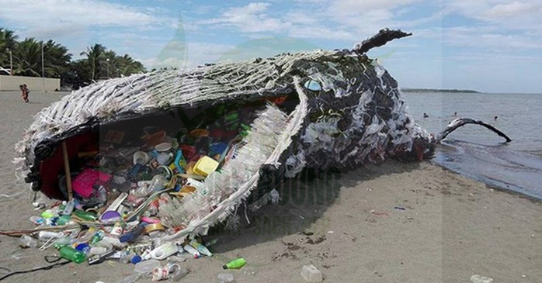

Hiện tại chất lượng môi trường biển nước ta đang bị suy giảm nghiêm trọng . Theo ước tính thì đã có 70 loài thủy hải sản được đưa vào sách đỏ để bảo vệ ,có 85 loài thuộc tình trạng nguy cấp ở nhiều mức độ khác nhau vì môi trường sống của chúng không được bảo đảm và sự khai thác quá mức của con người .
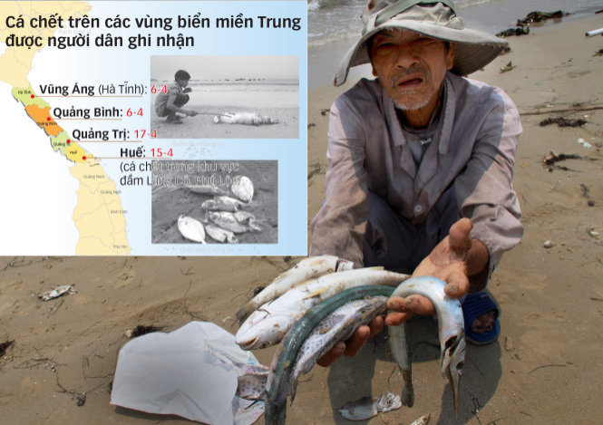
Hiện tượng thủy triều đỏ năm 2002-2003 ở Khánh Hòa , Ninh Thuận làm cho giá trị nuôi trông thủy sản thiệt hại nặng nề. Ô nhiễm môi trường biển do rác thải sinh hoạt , nước thải các khu công nghiệm chưa qua xử lí , tràn dầu … gây ra hiện tượng cá chết hàng loạt trôi dạt vào bờ biển các tỉnh dọc ven biển miền trung như Vũng Áng-Hà Tĩnh, Quảng Trị, Quảng Bình, Thừa Thiên-Huế …Vụ gây ô nhiễm môi trường biển nổi cộm này do công ty Formosa “lộ ra” từ ngày 6-4-2016 kéo dài suốt mấy tháng liền do đưa nước thải có chứa độc tố Phenol, Xyanua chưa được xử lý đạt chuẩn xả ra môi trường biển. Cụ thể Hà Tĩnh có 10 tấn cá chết , Quảng Trị 30 tấn cá chết (tính đến ngày 25-4-2016) và Quảng Bình hơn 100 tấn cá chết ( tính đến ngày 29-4-2016) dạt vào bờ , không chỉ gây tổn hại về kinh tế biển mà đã gần như hoàn toàn phá hủy ngành du lịch khi doanh thu du lịch giảm lên tới 90%. Theo thống kê của Bộ Tài nguyên và Môi trường , nguồn dự trữ cá biển suy giảm từ 4 triệu tấn (năm 1990) xuống còn 3 triệu tấn (năm 2014). Bên cạnh đó , hiện tượng tràn dầu trên biển cũng gây thiệt hại và ô nhiễm rất ghê gớm. Từ ngày 7/7 tới 31/7/2013, trên vùng biển Quy Nhơn cũng đã xảy ra một sự cố tràn dầu gây thiệt hại lên tới hơn 2 tỷ đồng. Hơn 700 lồng cá của 80 hộ ngư dân tại đầm Thị Nại với diện tích gần 14.000 m2 bị ảnh hưởng bởi dầu thấm và bám dính vào dụng cụ đánh bắt, nuôi trồng…dẫn tới hơn thiệt hại hơn 10.000 con cá, hàu. Ngoài ra, chính quyền phải mất hơn 200 triệu để xử lý dầu loang, vón cục trên biển .Gần đây nhất, vào tháng 8/ 2017, trong quá trình chuyển tải dầu giữa hai tàu chịu trách nhiệm bởi công ty TNHH Vận tải Diệp Dũng bằng ống nhựa cao su, đường ống truyền tải bị bục và lượng dầu thất thoát xuống môi trường biển vào khoảng 200 lít…Không chỉ vậy , tình trạng ô nhiễm rác thải nhựa do chất thải rắn từ hoạt động sinh hoạt, sản xuất, du lịch của con người ước tính là 14,03 triệu tấn trong một năm , khoảng 38500 tấn rác được thải ra trong một ngày .
Chẳng nói đâu xa xôi , tại Thị Xã Hoàng Mai ,mảnh đất địa đầu xứ Nghệ – một thị xã trẻ mới và rất năng động , tuy nhiên ở địa bàn Thị Xã chúng ta vẫn tồn tại nhiều vấn đề ô nhiễm biển như : mùi hôi bốc lên nồng nặc ở cảng cá Quỳnh Lập gây nhức nhối , khó chịu cho nhiều người dân địa phương , hay rác thải sinh hoạt tràn làn dọc bờ biển Quỳnh Phương, Quỳnh Bảng, …
Trước thực trạng và hậu quả to lớn mà ô nhiễm môi trường biển gây ra, đặt ra một câu hỏi cho toàn thể công dân trên mảnh đất chữ S Việt Nam: “Nguyên nhân ô nhiễm môi trường biển là do đâu”? Có hai nguyên nhân chính: nguyên nhân khách quan và nguyên nhân chủ quan.
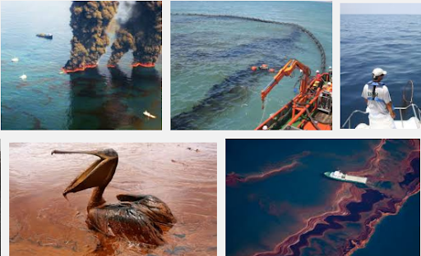

Về nguyên nhân khách quan: ô nhiễm môi trường biển do sự bào mòn hay sạt lở núi đồi, hoặc do sự phun trào của núi lửa làm bụi khói bốc lên theo nước mưa rơi xuống biển; do hòa tan nhiều chất muối khoáng có nồng độ quá cao, có các chất gây ung thư như: Arsen, Fluor…và các chất khoáng nặng.
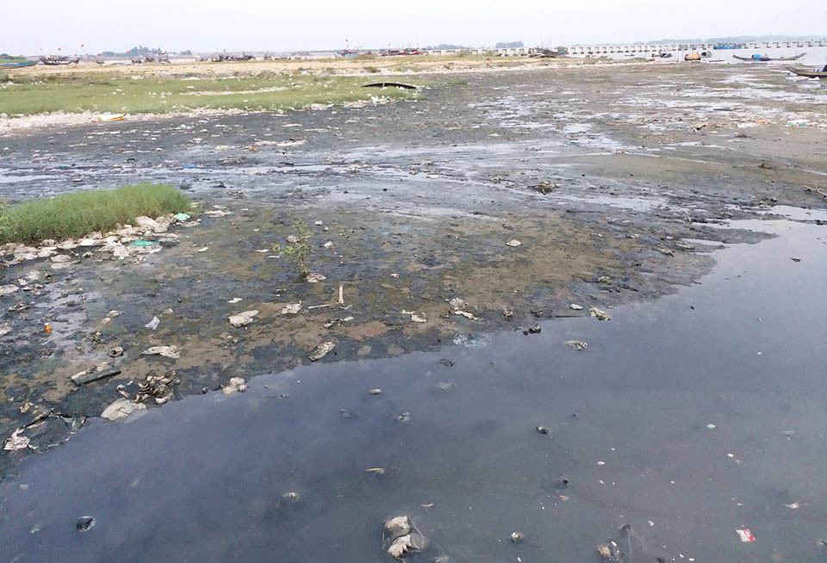
Về nguyên nhân chủ quan: hầu hết là do con người gây ra. Thứ nhất là do các hoạt động khai khoáng mà con người sử dụng chất nổ điện và các chất độc hại để đánh bắt thủy hải sản khiến các sinh vật biển chết , một số loài bị tuyệt chủng và làm biến đổi môi trường nước. thứ hai là do các chất thải của việc trồng trọt, đô thị hóa, xây dựng cơ sở hạ tầng theo các con song ra biển, các chất thải đó chứa đầy Cacbon, Nito, Photpho…khiến các thực vật dưới nước bị tổn hại với số lượng nhiều. Thứ ba là do các sự cố tràn dầu hoặc việc thải cặn hàng hóa từ tàu chở hàng xuống biển làm nguồn nước vị ô nhiễm nặng nề.Thứ tư là do hoạt động du lịch, vui chơi của con người. Vì sự không có ý thức mà nhiều khách du lịch vứt nhiều loại rác thải bẩn xuống biển.Cuối cùng, do chính quyền địa phương ,quản lý nhà nước, các cơ quan kinh doanh không thực hiện đúng về các luật bảo vệ môi trường biển và chưa có các hình phạt nghiêm khắc đối với các hành vi làm ô nhiễm.
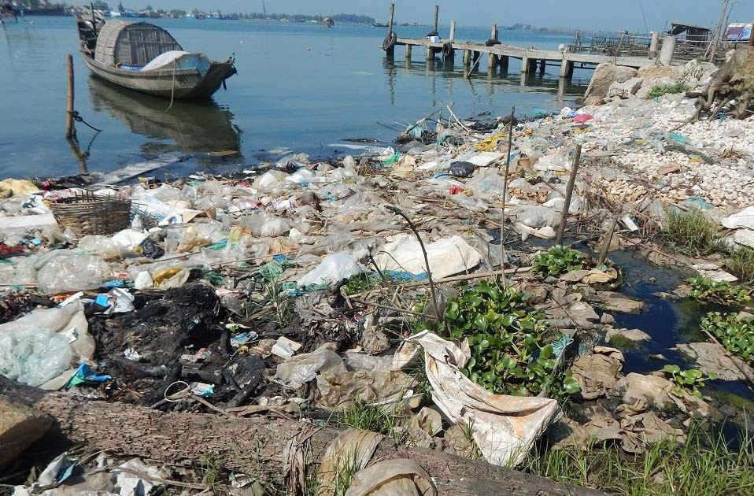

Mẹ Teresa đã có lần tâm sự : “ Môi trường là nơi chúng ta gặp nhau, là nơi đem lại lợi ích cho mọi người, là điều mà tất cả chúng ta đều chia sẻ .” Vậy nên chúng ta không thể đứng yên trước vấn đề ô nhiễm môi trường biển ấy , hãy hành động kịp thời để khắc phục . Đầu tiên về phía chính quyền địa phương , các cơ quan có trách nhiệm quản lý luật biển cần có sự quan tâm vào cuộc nhanh chóng để kiểm soát chặt chễ , có hình phạt nghiêm khắc đối với hành vi vứt rác, xả rác bừa bãi và các hoạt động khai thác không hợp lý trái với quy định nhà nước . Các tổ chức xã hội cần phát động các chương trình thực tế và ý nghĩa ở địa phương nhằm trang bị kiến thức, nâng cao vốn hiểu biết cho người dân khắp mọi miền tổ quốc : Như làm vệ sinh môi trường hoặc khắc phục ô nhiễm bằng vôi bột, than hoạt tính …Thứ hai , về phía gia đình nhà trường cần giáo dục tổ chức các hoạt động ngoại khóa , tuyên truyền nâng cao ý thức bảo vệ môi trường cho con em , học sinh mình . Và điều quan trọng nhất là mỗi người dân phải chung tay góp sức , bảo vệ môi trường biển ngày một trong sạch, đẹp đẽ.
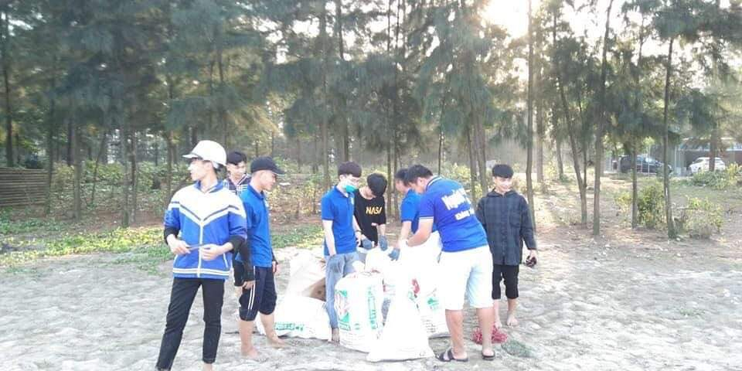
Chúng tôi , những người cũng viết bài luận này cũng như tất cả học sinh, sinh viên , thanh niên trên khắp mọi miền quê hương đều đang nhận thức được rằng vai trò, nhiệm vụ của bản thân trước vấn đề ô nhiễm môi trường biển đang ngày càng nghiêm trọng .Chủ tịch Hồ Chí Minh có câu: “Đâu cần thanh niên có / Đâu khó có thanh niên”. Xứng đáng là lớp người tiên phong đi đầu trong mọi phong trào ,mỗi bạn trẻ chúng ta cần tích cực tổ chức , hưởng ứng ,kêu gọi những người đông trang lứa cũng bảo vệ môi trường biển thông qua các chương trình “ Nghe tiếng gọi của biển”, “ Hãy cứu lấy màu xanh của biển”, “Lối sống Xanh”,….Học sinh chúng ta cũng cần say mê ,tìm tòi học hỏi nhiều về nhiều kiến thức liên quan đến biển và môi trường biển trong các tiết học địa lý , văn học , giáo dục công dân ,… Ngoài ra chúng ta hãy tham gia nhiệt tình các câu lạc bộ, cuộc thi sáng tạo khoa học kĩ thuật, thi vẽ tranh cổ động, đội thanh niên xung kích, …của trường THPT Hoàng Mai cũng như ở địa bàn các xã , phường để đóng góp tài năng , sức trẻ năng động của mình làm xanh sạch đẹp môi trương biển đảo Việt Nam .Trong thời đại công nghệ 4.0, những người trẻ chúng ta có thể mượn sức mạnh to lớn của Internet để viết bài đăng mang tính tuyên truyền mọi người chung tay gìn giữ biển xanh, hay chia sẻ những hình ảnh có ý nghĩ ,hữu ích cho nhiều người nhìn nhận ra thực trạng biển đảo và khơi gợi lên tinh thần bảo vệ biển ở họ. “ Không phải ai làm được những điều vĩ đại , nhưng chúng ta có thể làm những điều nhỏ bé với tình yêu vĩ đại”( Mother Teresa). Vì vậy chúng ta hãy để tình yêu quê hương, niềm tự hào dành cho biển đảo và khao khát bảo vệ , phát triển biển đảo Việt Nam trỗi dậy mạnh mẽ qua những hành động giữ gìn nhỏ bé mà ý nghĩa vô cùng…Sau tất cả, ta vẫn vững tin rằng với tinh thần nhiệt huyết và trách nhiệm to lớn của thanh niên Việt Nam sẽ đánh bại thực trạng ô nhiễm môi trường biển và mang lại nguồn ánh sáng xanh hy vọng cho biển mẹ thân thương, giàu đẹp như lời bài hát của Hồng Đăng:
‘‘Ôi biển Việt Nam, ôi sông Việt Nam
Qua bao nhiêu thăng trầm mà chiều nay vẫn dịu dàng
Vùi sâu dưới đáy những gì đau thương
Biển lại hát tình ca biển kể chuyện quê hương’’
(Biển hát chiều nay)

